伊利纯牛奶（250ml*24盒/箱）产品分析

产品结构分解
第一级：单盒牛奶250ml、外纸箱、封箱胶带、热熔胶
第二级：标准纯牛奶、利乐无菌砖、吸管、热熔胶
第三级：生牛乳
具体分析如下表：
伊利纯牛奶（250ml×24盒/箱）结构分解
层级 | 物料名称 | 规格/描述 | 单位用量 | 单位 | 来源 | 备注
0 | 伊利纯牛奶 | 250ml×24盒箱装 | 1 | 箱 | 自制
1 | 伊利纯牛奶 | 250ml利乐砖，单盒 | 24 | 盒 | 自制 | 最小零售单元
1 | 外纸箱 | B楞对口箱，可容纳24盒 | 1 | 个 | 外购 | 由纸箱厂供应
1 | 封箱胶带 | BOPP材质 | 0.5 | 米 | 外购 | 用于封装纸箱
2 | 外纸箱 | 外购 | 1 | 个 | 外购
2 | 塑料提手 | 外购 | 1 | 个 | 外购
2 | 标准化纯牛奶 | 乳蛋白≥3.2g/100ml | 0.25 | 升 | 自制 | 经过杀菌等处理
2 | 利乐无菌砖 | 6层复合，幅宽适配灌装机 | 0.04 | 千克 | 外购 | 从利乐等采购
2 | 吸管 | PP材质，长110mm直管 | 1 | 支 | 外购 | 大批量采购
2 | 热熔胶 | 食品级，贴管用 | 0.2 | 克 | 外购 | 用于将吸管粘附在包装盒上
3 | 生牛乳 | 蛋白质≥3.0%，脂肪≥3.6% | 0.26 | 升 | 内部供应 | 伊利合作牧场供应

故有BOM表如下
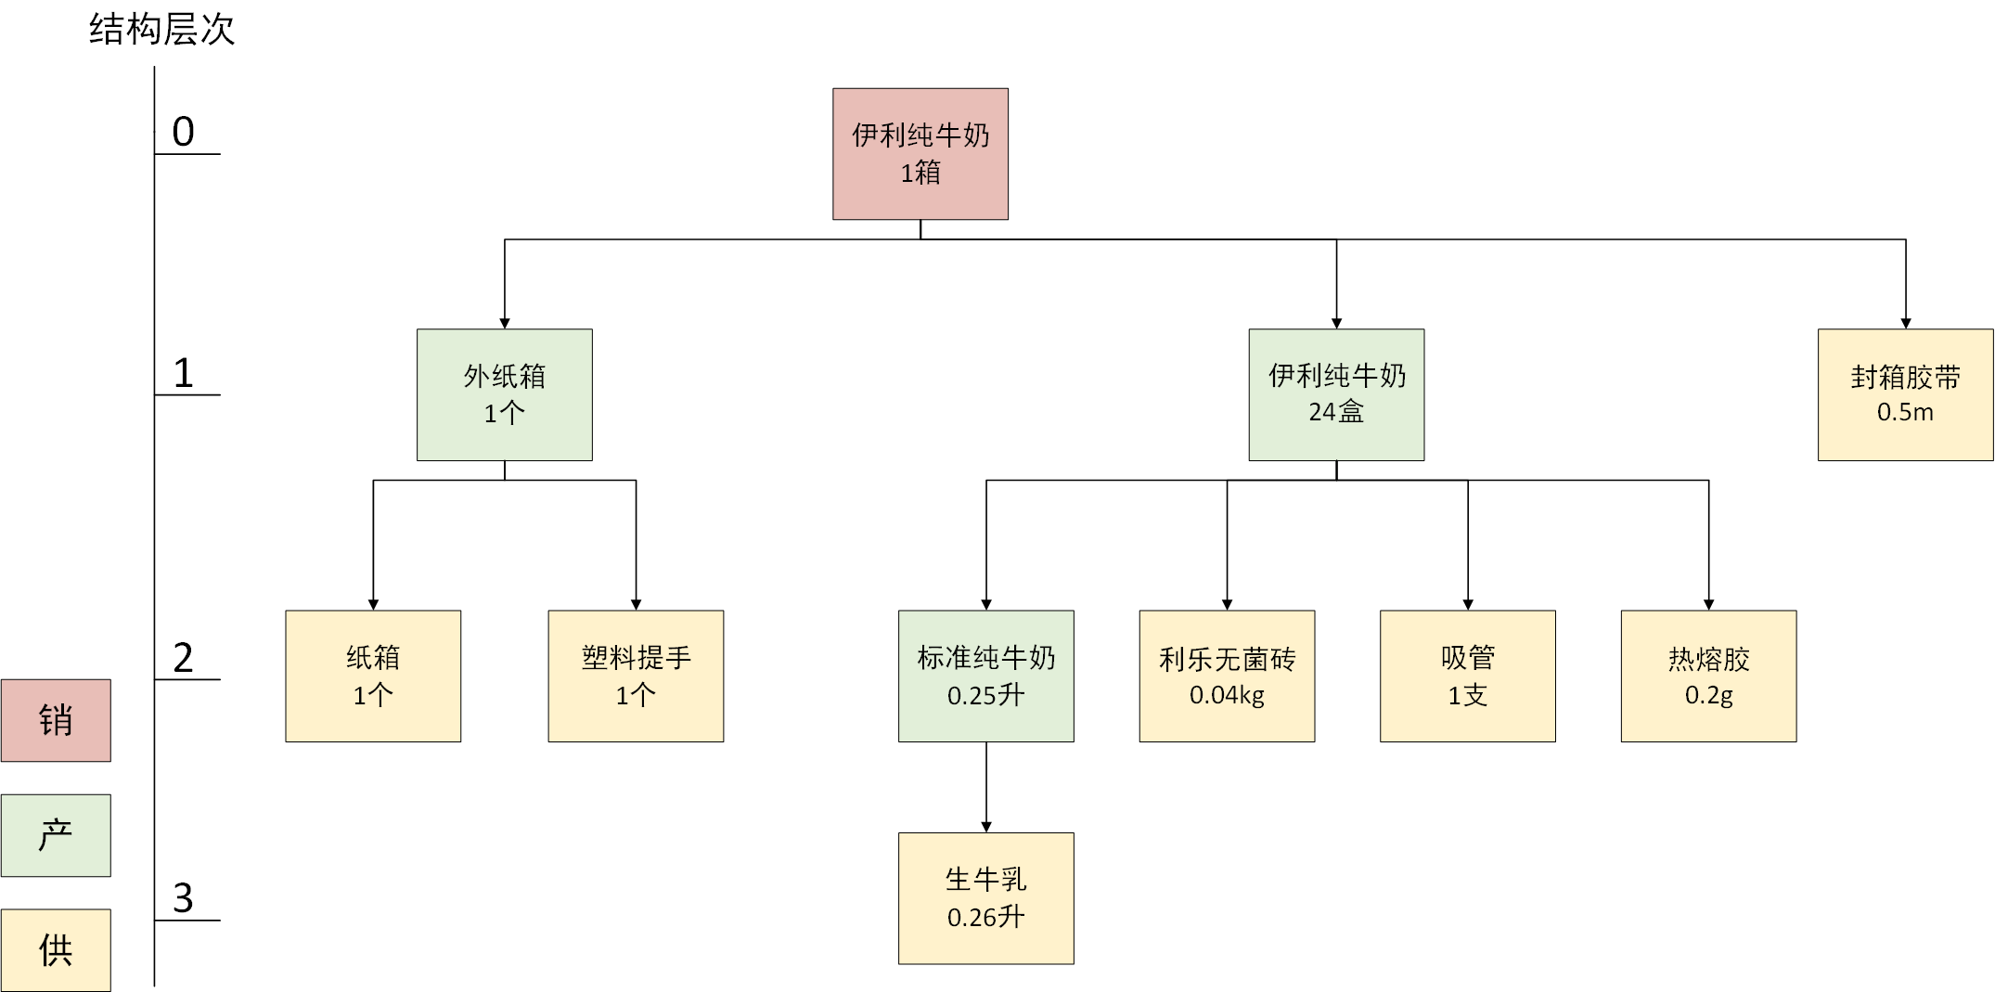

生产规划方案

Step1：收集部门资料
计划部门：年度销售目标120000箱、年末库存目标5000箱；
市场部门：月度销售预测10000箱、整车配送运输要求；
生产部门：灌装设备产能、可用工时、当前库存水平；
供应部门：牧场生牛乳供应量、包材采购周期与库存；
财务部门：单位产品成本、采购/生产资金额度。

Step2：编制生产计划大纲初稿
选择备货型生产（MTS）：纯牛奶为标准化快消品，先生产入库、后面向市场销售，核心管控库存水平。计划展望期为1年，按月划分时区。年末库存目标为5k箱，当前库存20k箱，拖欠订单1k箱，牛奶年预测销售量是120k箱。
- 期初库存=当前库存-拖欠订货数=20000-1000=19000箱
- 库存变化=目标库存-期初库存=5000-19000=-14000箱
- 总生产需求=预测数量+库存变化=120000-14000=106000箱
- 月度均衡生产率=106000÷12=8833.33箱/月。不是整数，故要手动微调。8833*12=105996，选一个月多生产4箱。
月份 | 1 | 2 | 3 | 4 | 5 | 6 | 7
销售预测 | 10000 | 10000 | 10000 | 10000 | 10000 | 10000 | 10000
预计库存（期初19000） | 17833 | 16666 | 15499 | 14332 | 13165 | 11998 | 10831
生产计划大纲 | 8833 | 8833 | 8833 | 8833 | 8833 | 8833 | 8833
月份 | 8 | 9 | 10 | 11 | 12 | 全年
销售预测 | 10000 | 10000 | 10000 | 10000 | 10000 | 120000
预计库存（期初19000） | 9664 | 8497 | 7330 | 6163 | 5000 | 目标库存5000
生产计划大纲 | 8833 | 8833 | 8833 | 8833 | 8837 | 106000

Step3：核定资源需求（资源需求计划RRP）
聚焦关键资源（生牛乳、利乐包材、生产工时），采用资源消耗系数法核算。
1.资源清单（单位：1箱纯牛奶）
基于案例BOM与生产工艺，核定单位产品资源消耗：
关键资源 | 单位消耗 | 备注
生牛乳/L | 6.24 | 0.26L/盒×24盒
利乐无菌砖/kg | 0.96 | 0.04kg/盒×24盒
生产工时/h | 0.5 | 灌装+包装综合工时

2.资源需求计算（年度）
关键资源 | 年度需求（106000箱）
生牛乳/L | 661440
利乐无菌砖/kg | 101760
生产工时/h | 53000

3.资源供需对比与协调
生牛乳：年度供应800000升＞需求661440升，供应充足；
利乐包材：年度供应120000千克＞需求101760千克，供应充足；
生产工时：年度可用60000小时＞需求53000小时，产能充足；
协调结论：无资源短缺，无需调整产量、采购或产能。

Step4：确定生产计划大纲
资源供需匹配，无短缺缺口，直接定稿均衡生产方案。

Step5：审查并批准
提交企业管理层审批，纳入年度生产执行体系。

主生产计划
计划展望期为12个月，时段为1个月。由前面知，期初库存位19000箱，安全库存为5000箱，需求时界为2，计划时界为6，生产批量为30000。由此根据相关公式excel。
其中参数计算方式如下：
毛需求量（需求时区内）=订单量；毛需求量（预测时区内）=预测量；毛需求量（计划时区内）=预测量和订单量中的最大者
PAB初值为上时段PAB值+计划接受量-毛需求
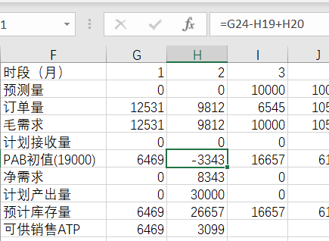
净需求：当PAB初值大于安全库存时为0；否则为安全库存-PAB初值
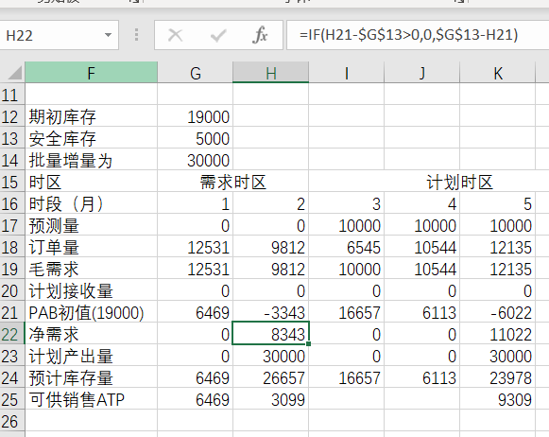
计划产出量： ⌈净需求/生产批量⌉* 生产批量
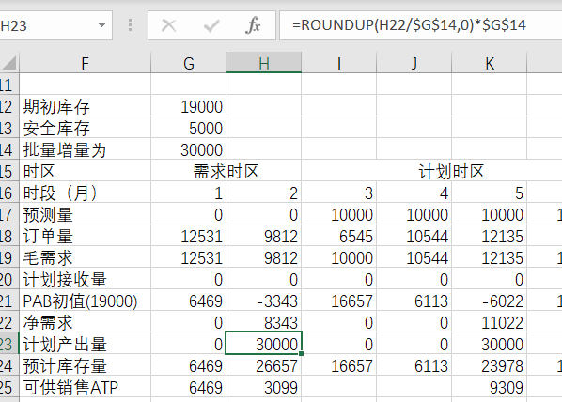
预计库存量为PAB初值+计划产出量
可供销售为本时段计划产出量 + 本时段计划接收量 – 下一次出现计划产出量之前各时段订单量之和。

最终得到主生产计划表
有下表（为了便于观看，所以粘贴为图片），具体可见对应excel的sheet3

物料需求计划
MRP的计算方法和MPS一样。其主要是用到了计划投入量作为毛需求值。具体的公式计算，请见excel表。这里为了演示方便，就放了图片。

物料号 | 物料名称 | 低层码 | 父项 | 单位用量 | 单位 | 属性 | 提前期(月) | 现有量 | 安全库存 | 批量
A | 伊利纯牛奶箱装 | 0 |  | 1 | 箱 | 自制 | 1 | 19000 | 5000 | 30000
B1 | 250ml单盒纯牛奶 | 1 | A | 24 | 盒/箱 | 自制 | 1 | 0 | 0 | 1
B2 | 外纸箱 | 1 | A | 1 | 个/箱 | 外购 | 1 | 0 | 0 | 1
B3 | 封箱胶带 | 1 | A | 0.5 | 米/箱 | 外购 | 1 | 0 | 0 | 1
C1 | 纸箱箱体 | 2 | B2 | 1 | 个/个 | 外购 | 1 | 0 | 0 | 1
C2 | 塑料提手 | 2 | B2 | 1 | 个/个 | 外购 | 1 | 0 | 0 | 1
C3 | 标准化纯牛奶 | 2 | B1 | 0.25 | 升/盒 | 自制 | 1 | 0 | 0 | 1
C4 | 利乐无菌砖包材卷 | 2 | B1 | 0.04 | 千克/盒 | 外购 | 1 | 0 | 0 | 1
C5 | 吸管 | 2 | B1 | 1 | 支/盒 | 外购 | 1 | 0 | 0 | 1
C6 | 热熔胶 | 2 | B1 | 0.2 | 克/盒 | 外购 | 1 | 0 | 0 | 1
D1 | 生牛乳 | 3 | C3 | 1.04 | 升/升标准奶 | 内部供应 | 1 | 0 | 0 | 1

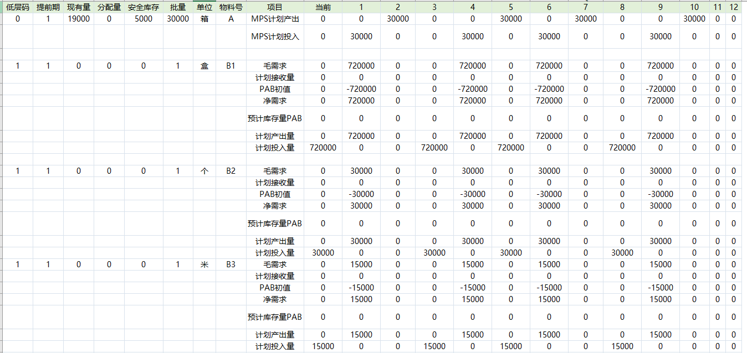

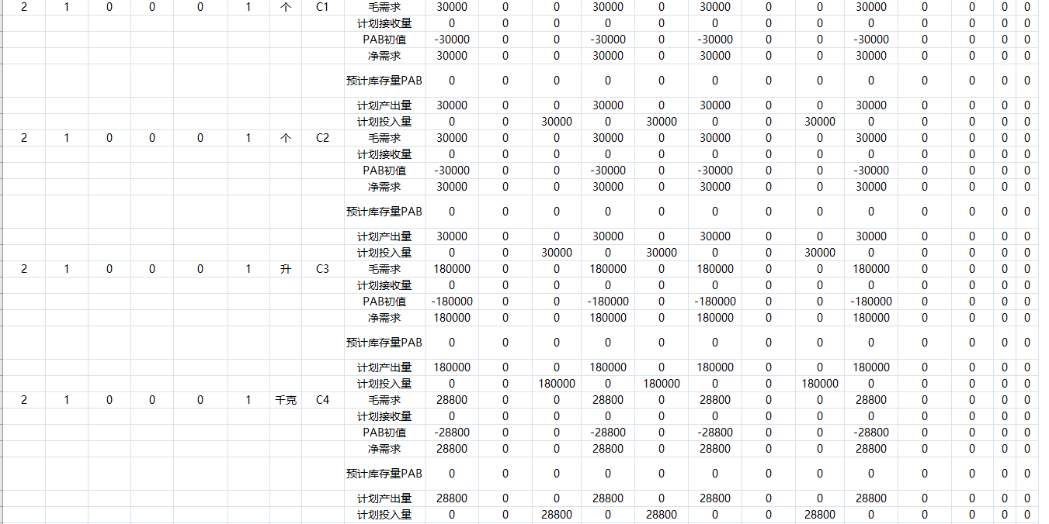
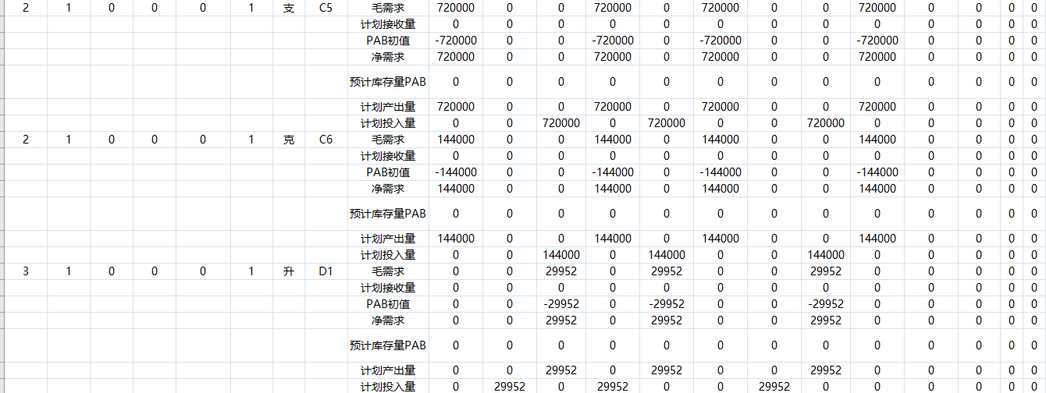

能力需求计划

Step 1：分解产品物料需求
根据课件CRP编制方法，首先把MPS/MRP中的计划订单作为能力需求计划的输入。本案例主生产计划在第2、5、7、10月分别安排30000箱产出，因此CRP的重点是判断这四个生产月份的工作中心能力是否足够。
项目 | 1月 | 2月 | 3月 | 4月 | 5月 | 6月 | 7月 | 8月 | 9月 | 10月 | 11月 | 12月
MPS计划产出量(箱) | 0 | 30000 | 0 | 0 | 30000 | 0 | 30000 | 0 | 0 | 30000 | 0 | 0
计划投入量(箱) | 0 | 30000 | 0 | 0 | 30000 | 0 | 30000 | 0 | 0 | 30000 | 0 | 0

Step 2：编制工艺路线文件
将每个工序对应到工作中心，并计算单件准备时间和单件总时间。单件总时间=单件加工时间+生产准备时间/平均批量。
物料 | 工序号 | 工作中心 | 工序内容 | 单件加工时间 | 生产准备时间 | 平均批量 | 单件准备时间 | 单件总时间
A | 101(A-10) | WC-10 | 原奶验收与标准化 | 0.075 | 0.30 | 60 | 0.0050 | 0.0800
B | 201(B-10) | WC-20 | UHT灭菌 | 0.092 | 0.48 | 60 | 0.0080 | 0.1000
C | 301(C-10) | WC-30 | 无菌灌装封合 | 0.145 | 0.90 | 60 | 0.0150 | 0.1600
D | 401(D-10) | WC-40 | 装箱封箱 | 0.094 | 0.36 | 60 | 0.0060 | 0.1000
E | 501(E-10) | WC-50 | 成品检验与入库 | 0.056 | 0.24 | 60 | 0.0040 | 0.0600

Step 3：计算工作中心能力需求
工作中心可用能力按“22天×8小时×人数或设备台数×95%效率×95%利用率”计算；单批负荷按“30000箱×单件总时间”计算。
工作中心 | 工序内容 | 排队时间 | 运输时间 | 人数/设备台数 | 月可用能力(h) | 单批负荷(h) | 负荷率
WC-10 | 原奶验收与标准化 | 1 | 1 | 16 | 2541.44 | 2400.00 | 94.4%
WC-20 | UHT灭菌 | 1 | 1 | 20 | 3176.80 | 3000.00 | 94.4%
WC-30 | 无菌灌装封合 | 2 | 1 | 31 | 4924.04 | 4800.00 | 97.5%
WC-40 | 装箱封箱 | 1 | 1 | 20 | 3176.80 | 3000.00 | 94.4%
WC-50 | 成品检验与入库 | 1 | 1 | 18 | 2859.12 | 1800.00 | 63.0%
合计 |  |  |  | 105 | 16678.20 | 15000.00 | 89.9%

Step 4：编制工序计划
按月度计划粒度，将每批30000箱依次安排到原奶验收与标准化、UHT灭菌、无菌灌装封合、装箱封箱、成品检验与入库。

Step 5：编制物料能力需求计划表
物料 | 工作中心 | 拖期 | 1月 | 2月 | 3月 | 4月 | 5月 | 6月 | 7月 | 8月 | 9月 | 10月 | 11月 | 12月 | 总计
A | WC-10 | 0 | 0.0 | 2400.0 | 0.0 | 0.0 | 2400.0 | 0.0 | 2400.0 | 0.0 | 0.0 | 2400.0 | 0.0 | 0.0 | 9600.0
B | WC-20 | 0 | 0.0 | 3000.0 | 0.0 | 0.0 | 3000.0 | 0.0 | 3000.0 | 0.0 | 0.0 | 3000.0 | 0.0 | 0.0 | 12000.0
C | WC-30 | 0 | 0.0 | 4800.0 | 0.0 | 0.0 | 4800.0 | 0.0 | 4800.0 | 0.0 | 0.0 | 4800.0 | 0.0 | 0.0 | 19200.0
D | WC-40 | 0 | 0.0 | 3000.0 | 0.0 | 0.0 | 3000.0 | 0.0 | 3000.0 | 0.0 | 0.0 | 3000.0 | 0.0 | 0.0 | 12000.0
E | WC-50 | 0 | 0.0 | 1800.0 | 0.0 | 0.0 | 1800.0 | 0.0 | 1800.0 | 0.0 | 0.0 | 1800.0 | 0.0 | 0.0 | 7200.0

Step 6：汇总工作中心负荷并绘制负荷图
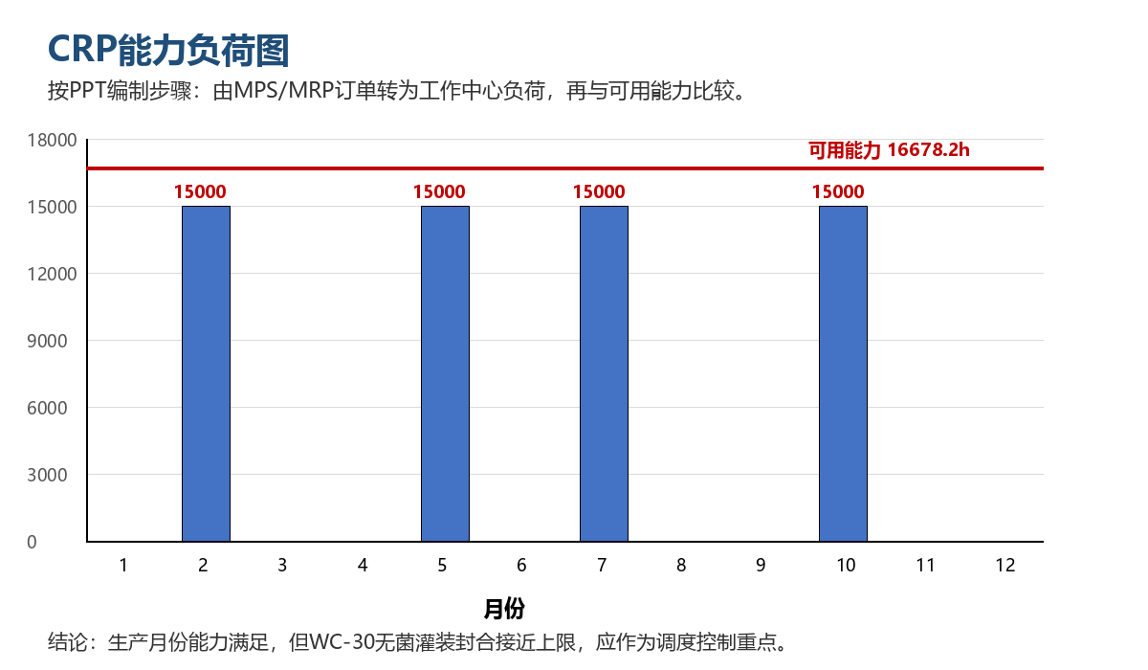

典型场景的生产调度方案

1. 调度场景与数据来源
本节选择主生产计划中第2月的一批30000箱纯牛奶作为典型生产调度场景。选择该批次的原因是：第2月有计划产出量30000箱，同时存在客户确定订单9812箱，需要在满足当月订单的基础上兼顾下月预测需求和安全库存。因此，该批次不是简单地作为一个整体处理，而是拆分成三个可排序的作业，以体现生产调度中的交期优先、瓶颈约束和现场执行顺序。
本场景的数据来源为前文已经完成的MPS、MRP和CRP。MPS给出第2月计划产出30000箱；CRP给出五个工作中心的单件总时间和月可用能力；生产调度则把这些计划结果进一步落到具体作业顺序和工作日进度上。
作业编号 | 需求来源 | 数量(箱) | 释放日 | 交期(工作日) | 调度含义
J1 | 2月客户确定订单 | 9812 | 0 | 8 | 优先满足已承诺订单，降低当月拖期风险
J2 | 3月销售预测备货 | 10000 | 0 | 16 | 提前形成下月可用库存，保证连续供货
J3 | 安全库存与批量余量 | 10188 | 0 | 22 | 补足30000箱批量并维持库存缓冲

2. 调度模型与规则选择
该产品属于同一产品、同一工艺路线的流水作业。三项作业均需要依次经过原奶验收与标准化、UHT灭菌、无菌灌装封合、装箱封箱、成品检验与入库五个工作中心，不存在不同产品路线交叉的复杂异序作业问题。因此，本案例采用调度规则法进行排产，而不再另行建立复杂整数规划模型。
决策变量：三项作业J1、J2、J3的加工顺序、开始日和完成日。
约束条件：每项作业释放日均为0；交期分别为第8、16、22个工作日；第2月共有22个工作日；各工作中心能力不能超过CRP核定的月可用能力。
优化目标：优先满足交期，控制拖期为0，同时保持瓶颈工作中心连续、稳定地投入生产。
根据课件中调度规则的内容，EDD（Earliest Due Date，最早交期优先）适用于以交期控制为主要目标的排序问题。本场景的三个作业交期差异明显，且J1为客户确定订单，因此采用EDD规则排序：交期越早，优先级越高。排序结果为J1→J2→J3。

3. 工作中心能力折算与瓶颈识别
生产调度不能只看订单先后，还必须看工作中心能力。这里沿用CRP中的工艺路线数据，先计算各工作中心的单件总时间，再核算每月可用能力和单批负荷。计算公式如下：
单件总时间 = 单件加工时间 + 生产准备时间 ÷ 平均批量。
月可用能力 = 22天 × 8小时 × 人数或设备台数 × 95%效率 × 95%利用率。
单批负荷 = 30000箱 × 单件总时间。
负荷率 = 单批负荷 ÷ 月可用能力。
工作中心 | 工序内容 | 单件总时间(h/箱) | 月可用能力(h) | 单批负荷(h) | 负荷率 | 判断
WC-10 | 原奶验收与标准化 | 0.080 | 2541.44 | 2400.00 | 94.4%
WC-20 | UHT灭菌 | 0.100 | 3176.80 | 3000.00 | 94.4%
WC-30 | 无菌灌装封合 | 0.160 | 4924.04 | 4800.00 | 97.5% | 瓶颈
WC-40 | 装箱封箱 | 0.100 | 3176.80 | 3000.00 | 94.4%
WC-50 | 成品检验与入库 | 0.060 | 2859.12 | 1800.00 | 63.0%

由表可知，WC-30无菌灌装封合的负荷率最高，约为97.5%，是本批次生产调度的瓶颈工作中心。在调度计算中，只要瓶颈工作中心不能按期完成，其他工序即使有能力余量，也无法保证整批产品及时完工。因此后续开工、完工和异常处理均以WC-30的日能力为核心进行折算。
WC-30的月可用能力为4924.04小时，单件总时间为0.160小时/箱，所以月可加工能力为4924.04÷0.160=30775.25箱。第2月按22个工作日计算，日可加工能力为30775.25÷22≈1398.88箱/工作日。

4. EDD排序与开完工计算
根据EDD规则，三项作业按交期从早到晚排序。每项作业在瓶颈工序上的加工持续时间按“作业数量÷瓶颈日能力”计算；后一项作业的开始日等于前一项作业的完成日；拖期按“max(0，完成日-交期)”计算。
顺序 | 作业 | 数量(箱) | 交期 | 瓶颈工期(天) | 开始日 | 完成日 | 拖期 | 结论
1 | J1客户确定订单 | 9812 | 8 | 9812÷1398.88=7.01 | 0.00 | 7.01 | 0.00 | 按期完成
2 | J2预测备货 | 10000 | 16 | 10000÷1398.88=7.15 | 7.01 | 14.16 | 0.00 | 按期完成
3 | J3安全库存与余量 | 10188 | 22 | 10188÷1398.88=7.28 | 14.16 | 21.45 | 0.00 | 按期完成

计算结果表明，J1在第7.01个工作日完成，早于第8个工作日交期；J2在第14.16个工作日完成，早于第16个工作日交期；J3在第21.45个工作日完成，早于第22个工作日交期。三项作业总拖期为0，第2月剩余调度余量约为22-21.45=0.55个工作日。

5. 具体生产日程安排
将上述计算结果转化为现场可执行的日程，可形成如下安排。这里的日程不是把所有工序孤立排开，而是以瓶颈WC-30为主线，其他工序按同一顺序衔接，前道工序提前准备，后道工序跟随瓶颈节拍完成包装、检验和入库。
工作日区间 | 主要作业 | 重点工作中心 | 现场执行要求
第0天以前 | 生产准备 | 采购、仓储、设备 | 确认生牛乳、包材、吸管、纸箱到位；完成设备点检和CIP清洗准备
第1-7工作日 | J1客户确定订单 | WC-30无菌灌装封合 | 优先安排客户订单，包装与入库跟随瓶颈节拍，确保当月订单按期交付
第8-14工作日 | J2预测备货 | WC-30无菌灌装封合 | 形成下月预测需求的成品库存，减少后续月份启动压力
第15-22工作日 | J3安全库存与余量 | WC-30无菌灌装封合 | 补足批量和安全库存，月末完成检验入库和库存核对

该日程安排的管理重点是保持瓶颈连续运行。原奶验收、灭菌、装箱和检验入库虽然也要按工艺顺序执行，但它们的负荷率低于WC-30或不高于WC-30，因此现场调度应避免瓶颈等待物料、等待设备、等待人员。

